SPŠ Strojní a Elektrotechnická v Českých Budějovicích, Dukelská 13
Provedl: Jakub Kákona | Datum měření: 24.10.2006 | Číslo úlohy: 1
Převzal: | Datum odevzdání: | Třída: E3A
Výpočty s fázově posunutými harmonickými průběhy

Zadání:
- Stanovte analytický průběh pro zobrazená napětí
- Proveďte jejich grafický součet a grafický rozdíl v originálu (v časové ose)
- Totéž proveďte graficky s obrazem v komplexní rovině pro jeden bod. Vyznačte výsledné amplitudy a fázové posuny
- Proveďte totéž matematicky a uveďte vztahy pro výsledná napětí
- Alespoň pro pět různých bodů vypočtěte rozdíl mezi výsledkem grafickým a matematickým. Rozdíl vyjádřete v procentech matematického řešení.

Cíl měření:
Naučit se zpracovávat harmonické signály analytickými metodami nezávisle na formátu zadaných dat.

Teoretický rozbor:
Vzhledem k tomu, že vstupní data k úloze jsou pro téměř jakékoliv zpracování zadaná ve značně nepříjemném formátu bude potřeba je převézt do formátu jiného, což ale v tomto případě nejde udělat bez nemalého zkreslení vstupních hodnot, zvláště nepříjemné je, že velikost tohoto zkreslení nejde přesně zjistit. A to pravděpodobně může způsobit problémy, protože v zadání úlohy je vyžadováno grafické a matematické zpracování, obě úlohy ale kladou různé nároky na vstupní data, proto bude obtížné provézt jejich objektivní porovnání.
Nejlepším řešením by asi bylo, kdyby vstupní data k úloze byla zadána přímo formou datové řady, když vzhledem k zadání úlohy nemohou být zadána matematicky.

Postup měření:
Vstupní data jsme neměřili, obdrželi jsme je v podobě bitmapy.

Schema zapojení:
Schéma zapojení zařízení pro získání dat není známo.

Použité nástroje:

Výpočty a tabulky:
Ze zadaných grafů je vidět, že harmonické průběhy mají přibližně tyto parametry:
Parametr | u₁ | u₂
Perioda T [s] | 0,025
Amplituda U [V] | 4,06 | 2,23
časový rozestup Δt [s] | 0,0035
Z těchto údajů už dokážeme spočítat další:

Fázový posun:
Když víme, že oba průběhy mají stejnou periodu 25ms a časový rozestup 3,5ms tak můžeme spočítat fázový posun:
1T = 2π
potom

Frekvence:

úhlová rychlost:

 | u₁ | u₂
Fázový posun φ [rad] | 0,879
frekvence f [Hz] | 40
úhlová rychlost ω [rad/s] | 251,32
Nyní máme všechny parametry potřebné k tomu, abychom mohli napsat analytické tvary obou průběhů:

Budeme předpokládat že φ₁ = 0 [rad] z toho vyplývá že φ₂= φ₁ – φ = -0,879 [rad]
Analytický předpis pro daný kmitočet je:

Pro jednoduchost sestavení analytického tvaru u₃ zvolíme že t = 0s

Grafy:
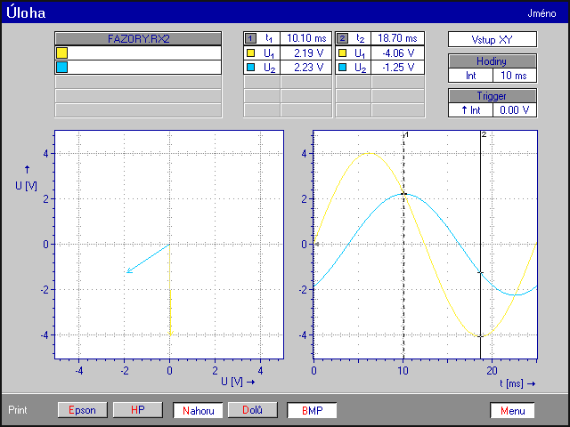
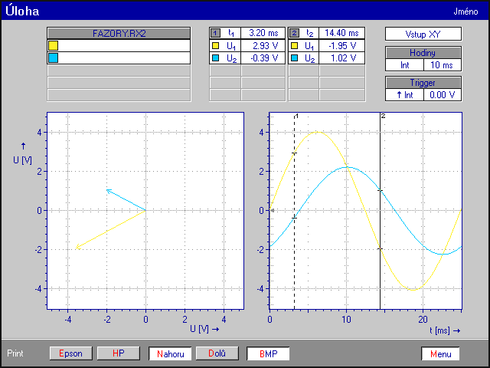
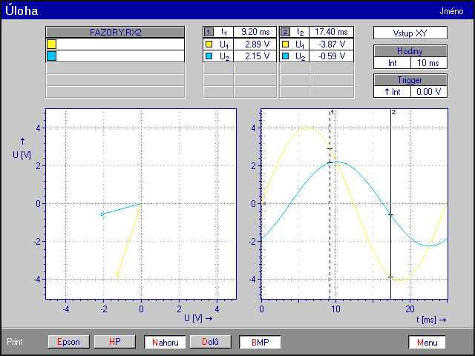

Závěr:

